المحاضرة (10)

* **دفاع المنطقة ((Zone Defense:**

(**معنى دفاع المنطقة هو إن اللاعبين مسؤولون عن منطقة معينة من الملعب، حسب موقع الكرة وتشكيل الفريق المهاجم)** ويعتبر أحد أنواع الدفاع في كرة السلة حيث يكون لكل لاعب مكان محدّد يتم تحديده من قبل المدرِّب. ويتطلب دفاع المنطقة التعاون بين أعضاء الفريق وأخذ كل لاعب المساحة المحددة له بالتشكيل الدفاعي في وقت واحد بمجرد فقد الكرة أثناء الهجوم، وأخذ خطوة باتجاه الكرة أثناء دوران الكرة بين لابي الفريق المهاجم حيث إن تخلف أي واحد منهم عن منطقته المحددة يؤدي إلى التفكك الدفاعي ويتسبب بجود مساحة من الملعب خالية وخلق ثغرة دفاعية مما يسهل استغلالها من قبل المهاجم.

**{في دفاع المنطقة يكون تركيز المدافع على الكرة ومسارها أولاً ومن ثم المهاجم}**

### **مميزات دفاع المنطقة:**

* يجعل ترتيب اللاعبين ممكنًا وفقًا لخصائصهم البدنية والفنية والعقلية.
* وضع اللاعب المناسب في المكان المناسب بالملعب.
* تساعد على احتواء الأخطاء الفردية في الدفاع.
* تساعد في سهولة الحصول على الكرات المرتدَّة من لوح السلة **(سحب الكرة أو المتابعة الدفاعية)**.
* تساعد في تنظيم تحركات الفريق في الهجمات المرتدَّة **(الهجوم السريع)**.
* عدد الأخطاء في دفاع المنطقة عادة ما يكون أقل من دفاع الرجل لرجل.
* دفاع قوي ضد الفريق الذي يحاول دائما إنهاء هجومه بالتصويب من المناطق القريبة من السلة.
* دفاع قوي ضد الفريق الذي يجيد التمرير والقطع وألعاب التصويب الساحق **(سلام دانك)**.
* يسمح بالحفاظ على قوة ولياقة اللاعبين وحماية اللاعبين المؤثرين من الأخطاء أكثر من دفاع الرجل لرجل.
* الأكثر فاعلية ضد الخصوم ذوي لاعبي الارتكاز الأقوياء.
* هذا الدفاع أقل خطراً ضد الخطط الهجومية التي تنفذ من خلال عملية الحجز.
* الفريق الذي يمتلك دفاع المنطقة يمكنه بسهولة بناء تشكيلات الدفاع المختلط: 2-3, 3-2, 1-4, 4-1.

**عيوب دفاع المنطقة:**

* تسمح للفريق المهاجم بتنظيم هجومه.
* تسمح للفريق المهاجم بتحقيق التفوق العددي في أي منطقة.
* تسمح للمهاجم بتجميد الكرة المدة القانونية.
* تسمح للفريق المهاجم بالتصويب من المسافات المتوسطة والبعيدة.
* تسهل اختراق الخصم بالتمرير السريع والتصويب الناجح من بعيد.
* لا تساعد الفريق على زيادة عد د محاولاته الهجومية ومن ثم لا تساعده على فرص إصابة السلة.
* لا تساعد المبتدئين على الارتقاء بقدراتهم الدفاعية.

**\* تشكيلات خطة دفاع المنطقة:**

* 1-2-2
* 2-1-2
* 2-3
* 3-2
* 1-3-1
* 2-2-1

**أولاً: التشكيل الدفاعي 1-2-2**

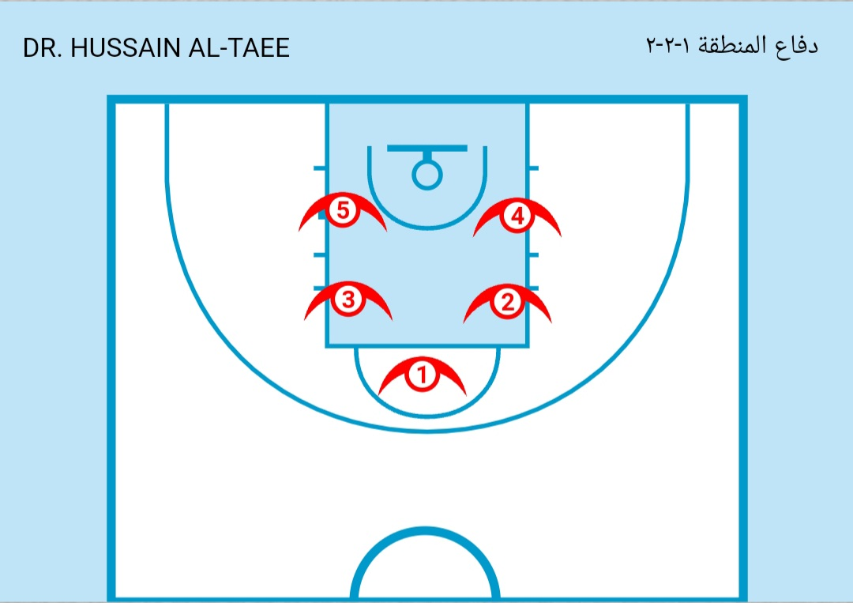

### **مميزات التشكيل:**

* دفاع قوي ضد لاعبي الارتكاز.
* يحد من خطورة صانع لعب الفريق المهاجم.
* يمنع التصويب من المسافات المتوسطة والبعيدة المواجهة للسلة (الزاوية 90).

### **عيوب التشكيل:**

* يساعد على التصويب من المسافات المتوسطة والبعيدة من جانبي وأركان الملعب.
* يحمل لاعبي الخط الأول مسؤولية دفاعية كبيرة.

**ثانياُ: التشكيل الدفاعي 2-1-2**

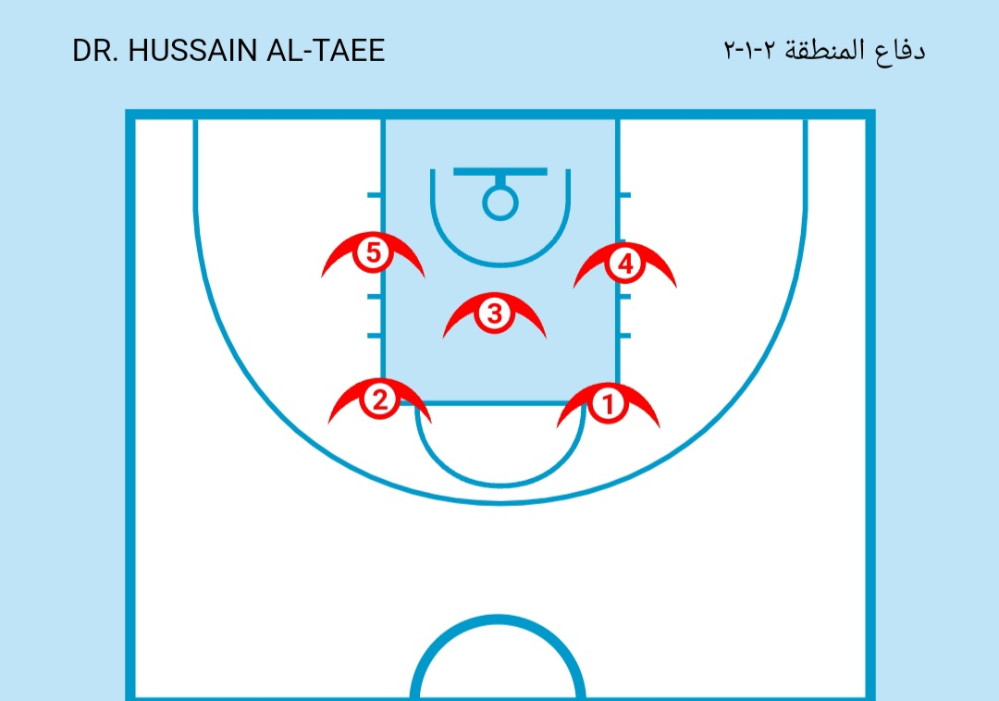

**مميزات التشكيل :**

* دفاع قوي ضد التصويب من الاماكن القريبة من السلة.
* أسهل التشكيلات التي تساعد في الحصول على الكرات المرتدة من لوح السلة **(سحب الكرة أو المتابعة الدفاعية)**.
* دفاع قوي ضد اختراق وتقدم أي مهاجم بالكرة نحو السلة.
* دفاع مناسب ضد لاعبي الارتكاز.

**عيوب التشكيل:**

* تساعد على التصويب من المسافات المتوسطة والبعيدة من أي مكان حول السلة.
* تشغل مساحة صغيرة إذا ما قورن بالتشكيلات الأخرى.